ŠPORT (ČETRTEK, 23. 4. 2020)
DA ZBUDIŠ MIŠICE, TE ČAKA VADBA PO POSTAJAH.
NE POZABI SE NAJPREJ OGRETI. TO LAHKO STORIŠ Z GIMNASTIČNIMI VAJAMI, KAKRŠNE DELAMO V ŠOLI.
VSAKO VADBO NAREDIŠ TRIKRAT, ŠELE POTEM GREŠ NA NASLEDNJO POSTAJO.
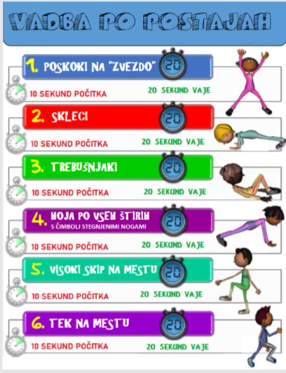
PO KONČANI VADBI SVOJE MIŠICE RAZTEGNI IN POJDI SPIT KOZAREC VODE.

